***ВЕСТНИК* № 02  *ЗНАМЕНСКОГО* 25.01.2024 г.**

***СЕЛЬСОВЕТА В номере:***

**Периодическое печатное издание Совета депутатов**

**и администрации Знаменского сельсовета**

Карасукского района Новосибирской области *Информационная статья: «ГПН информирует»*

**/издается с октября 2007 г**./

**стр. 1**

**___________________________________________________________________________________________________________________________**

**«Вестник Знаменского сельсовета» 25 .01.2024года**

ГПН Информирует

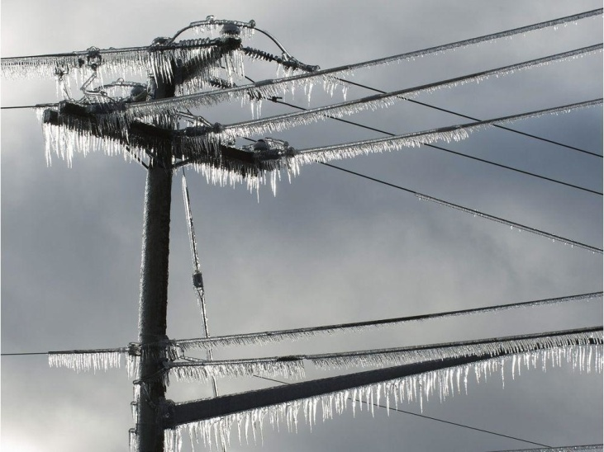В связи с неблагоприятными погодными условиями складывающимися на территории Новосибирской области, зафиксированы массовые аварийные отключения электроэнергии. В целях минимизации риска возникновения пожаров по причине неосторожного обращения с огнем, при применении источников света с открытым пламенем, а также нарушения эксплуатации бытовых электронагревательных приборов подключенных к автономным источниками питания (электрическим генераторам).

ОНДиПР по Карасукскому району информирует о следующих обязательных правилах:

1. В случае аварийного отключения электроэнергии, необходимо отключить все бытовые электроприборы из сети.
2. После восстановления электроснабжения не спешите включать электроприборы, убедитесь в стабильности напряжения в сети.
3. При использовании источников света с открытым пламенем строго соблюдайте меры пожарной безопасности, не оставляйте источники с открытым пламенем без присмотра, не размещайте вблизи легковоспламеняющихся предметов.
4. В случае использования источников резервного электропитания (подвижных электростанций, электрических генераторов) обеспечить соблюдение обязательных требований пожарной безопасности и инструкции по эксплуатации завода изготовителя.
5. При аварийном отключения электроэнергии не оставлять несовершеннолетних без присмотра. Не поручать малолетним детям надзор за источниками света с открытым пламенем.

|  |  |  |
| --- | --- | --- |
| Редакционный совет:  Брежнева В.П.  Петренко Т.В.  Столяренко И.В.. | Адрес: 632843  Новосибирская область  Карасукский район  п. Поповка, ул.Ленина,45 | Газета отпечатана 25.01.2024 г.  в компьютерной программе  администрацией Знаменского  сельсовета. Тираж 15 экз. |